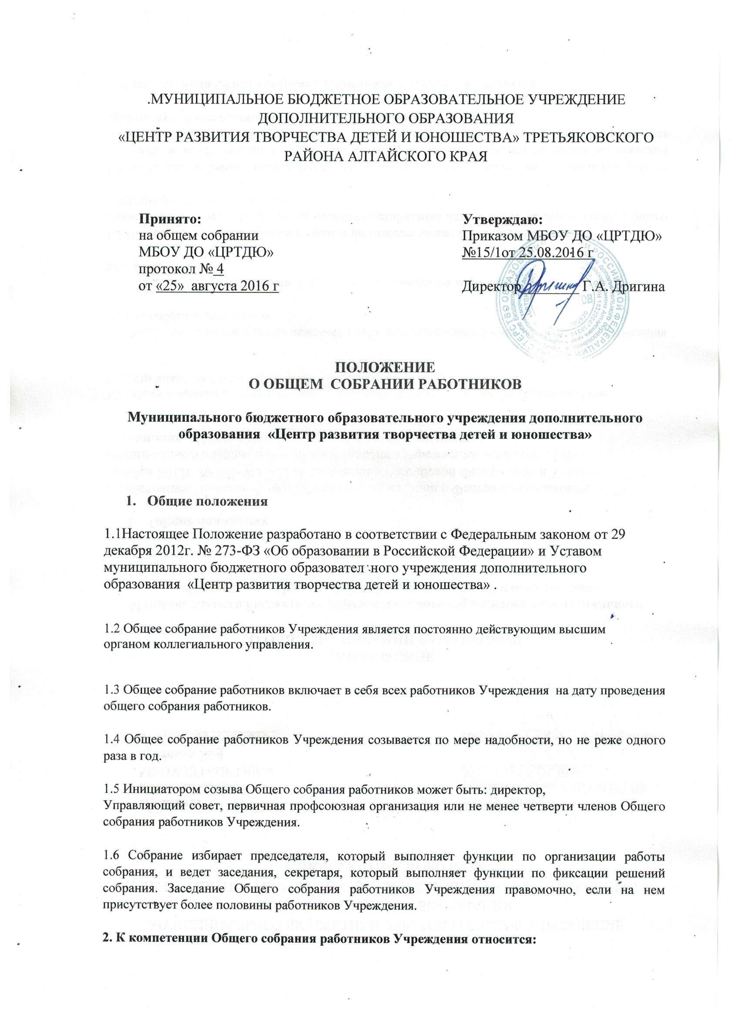

- рассмотрение перспективных планов развития Учреждения;
- выдача рекомендаций по вопросам изменения Устава, ликвидации и реорганизации Учреждения;
- принятие коллективного договора, правил внутреннего трудового распорядка Учреждения;
- принятие локальных актов, регулирующих трудовые отношения с работниками Учреждения, включая инструкции по охране труда, положение о комиссии по охране труда;
- принятие следующих локальных актов: положения о Педагогическом и
Управляющем советах, о правилах оказания платных образовательных услуг, положение о порядке установления доплат и надбавок из фонда материального стимулирования и оказания материальной помощи работникам, положение о внутреннем контроле и других;
- избрание представителей работников в органы и комиссии Учреждения;
- содействие созданию оптимальных условий для организации труда и профессионального совершенствования работников;
- определение критериев и показателей эффективности деятельности работников, входящих в положение о порядке установления доплат и надбавок из фонда материального стимулирования и оказания материальной помощи работникам;
- рассмотрение предложений о представлении к награждению и поощрении работников Учреждения;
- обсуждение вопросов состояния трудовой дисциплины в Учреждении, выдача рекомендаций по ее укреплению;
- выдача рекомендаций по плану финансово-хозяйственной деятельности Учреждения, - заслушивание отчета директора Учреждения о его исполнении;
- поддержка общественных инициатив по развитию деятельности Учреждения;
- рассмотрение иных вопросов деятельности Учреждения, принятых Общим собранием к своему - рассмотрению, либо вынесенных на его рассмотрение директором Учреждения.
2.1 Процедура голосования определяется Общим собранием работников Учреждения.
2.2 Решения Общего собрания работников принимаются простым большинством голосов, присутствующих на заседании, и оформляются протоколом. Решения являются обязательными, исполнение решений организуется директором Учреждения. Директор отчитывается на очередном Общем собрании работников об исполнении и (или) ходе исполнения решений предыдущего Общего собрания работников.

- Права Общего собрания
3.1.Общее собрание имеет право:
- участвовать в управлении Учреждением;
- выходить с предложениями и заявлениями на Учредителя, в органы муниципальной и государственной власти, в общественные организации.
3.2.Каждый член Общего собрания имеет право:
- потребовать обсуждения Общим собранием любого вопроса, касающегося деятельности Учреждения, если его предложение поддержит не менее одной трети членов Общего собрания;
- при несогласии с решением Общего собрания высказать свое мотивированное мнение, которое должно быть занесено в протокол.

Взаимосвязь с другими органами управления
5.1. Общее собрание организует взаимодействие с другими органами управления Учреждением – Управляющим Советом, Педагогическим советом:
- через участие представителей трудового коллектива в заседаниях Управляющего Совета, Педагогического совета;
- представление на ознакомление Управляющему Совету, Педагогическому совету Учреждения материалов, готовящихся к обсуждению и принятию на заседании Общего собрания.
- внесение предложений и дополнений по вопросам, рассматриваемым на заседаниях Управляющего Совета, Педагогического совета Учреждения;
- Ответственность Общего собрания работников Учреждения
5. 1. Общее собрание несет ответственность:
- за выполнение, выполнение не в полном объеме или невыполнение закрепленных за ним задач и функций;
- соответствие принимаемых решений законодательству РФ, нормативно-правовым актам.
6. Делопроизводство Общего собрания работников Учреждения
6.1. Заседания Общего собрания оформляются протоколом.
6.2. В протоколе фиксируются:
- дата проведения;
- количественное присутствие (отсутствие) членов трудового коллектива;
- повестка дня;
- решение.
6.3 .Протоколы подписываются председателем и секретарем Общего собрания.
6.4. Нумерация протоколов ведется от начала учебного года.
6.5.Протоколы Общего собрания оформляются в виде файлов, скрепляются подписью директора и печатью Учреждения. Регистрируются в журнале регистрации протоколов.

7.Заключительные положения
7.1.Настоящее положение вводится в действие с момента утверждения приказом директора Муниципального бюджетного образовательного учреждения дополнительного образования «Центра развития творчества детей и юношества» Третьяковского района Алтайского края.
7.2. Срок действия настоящего положения бессрочно.

